МИНОБРНАУКИ РОССИИ

Федеральное государственное бюджетное образовательное учреждение высшего образования

НИЖЕГОРОДСКИЙ ГОСУДАРСТВЕННЫЙ ТЕХНИЧЕСКИЙ

УНИВЕРСИТЕТ им. Р.Е.АЛЕКСЕЕВА

Институт радиоэлектроники и информационных технологий

Кафедра информатики и систем управления

Лабораторная работа № 2 «Создание веб-сайта»

(наименование темы проекта или работы)

ОТЧЕТ

по лабораторной работе

по дисциплине

___________Информатика и компьютерные технологии___________

(наименование дисциплины)

РУКОВОДИТЕЛЬ:

________________ ____Шагалова П.А._ _

(подпись) (фамилия, и.,о.)

СТУДЕНТ:

________________ ____Демидов К.К.____

(подпись) (фамилия, и.,о.)

_______23-Исз_________

(шифр группы)

Работа защищена «___» ____________

С оценкой ________________________

**Цель работы:**

Научиться создавать сайты с использованием HTML, CSS и JavaScript.

**Ход работы:**

Сайт будет состоять из одной страницы с несколькими интерактивными элементами и будет представлять собой игру wordle, где пользователь должен вводить буквы и угадывать слово на основе информации о правильности написанных букв, которую предоставляет игра.

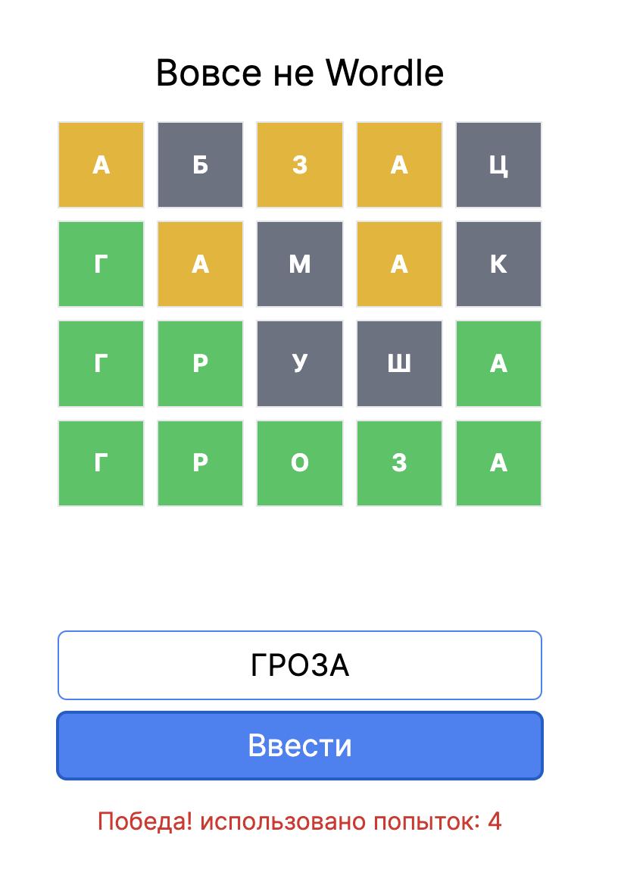

Для разработки сайта был сделан выбор использовать js фреймворк React. Стили также не будут писаться на чистом CSS, так как был выбран tailwind в качестве инструмента описания стилей в приложении.

Для начала нужно инициализировать проект с помощью команды npx create-next-app@latest . (Используется мета фреймворк next, так как не рекомендуется использовать create-react-app). Далее удаляем лишний сгенерированный код, оставляя чистую страницу проекта.

Далее стоит заняться версткой, пока не затрагивая интерактивные элементы страницы. Верстка будет представлена в одном файле, так как в силу малого объема проекта нет смысла выносить некоторые из элементов в отдельные компоненты. Стили для компонентов пишутся с использованием предустановленных классов tailwind, что заметно ускоряет разработку.

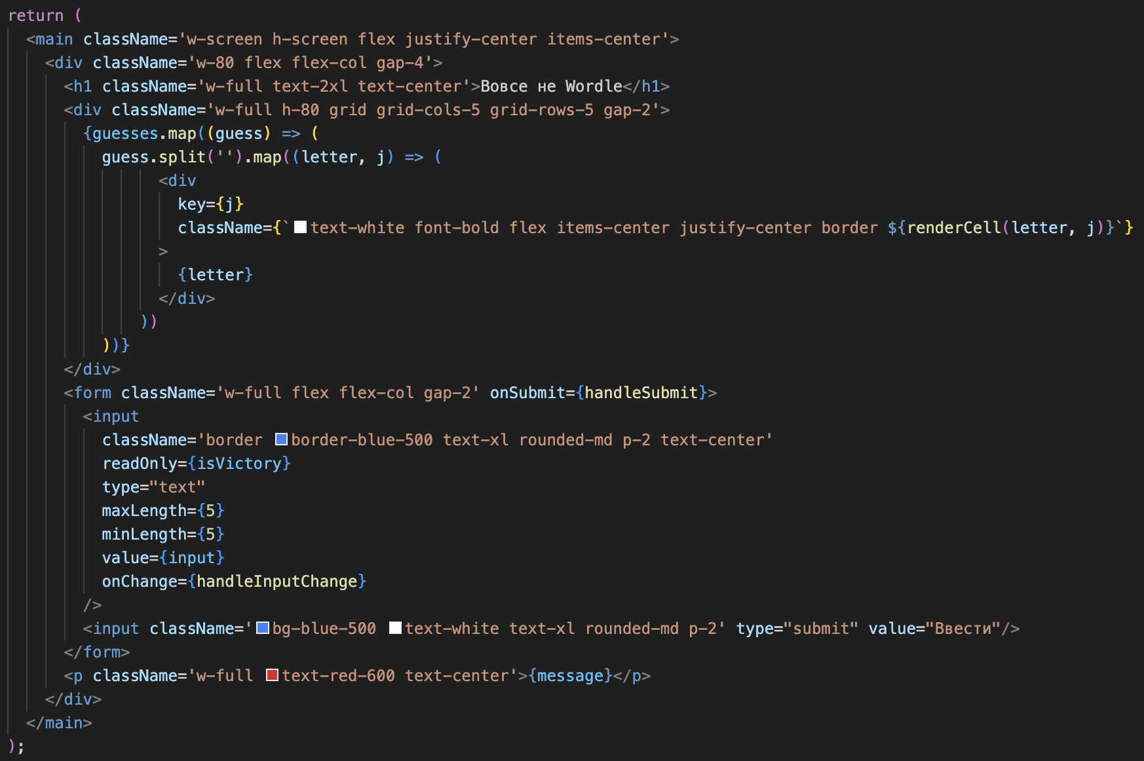

Далее приступим к написанию скрипта, который будет отвечать за основную логику игры. Создадим константу WORD, которая будет содержать исходное слово. В будущем нужно будет реализовать получение этого слова с сервера, но пока что было решено захардкодить значение, так как цель работы – написание клиентской части приложения.

Логика отрисовки клеток с буквами выглядит следующим образом:

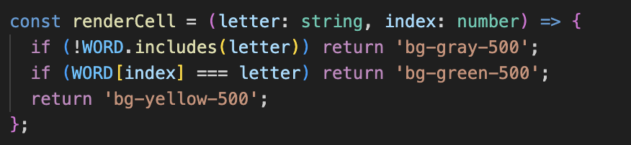

Если буквы нет в слове – серый. Если буква есть и стоит на правильном месте – зеленый. В остальных случаях – желтый.

Слово будет вводиться в инпут элементе и при каждом внесении буквы она будет сохраняться в переменную, заранее переведенной в верхний регистр.

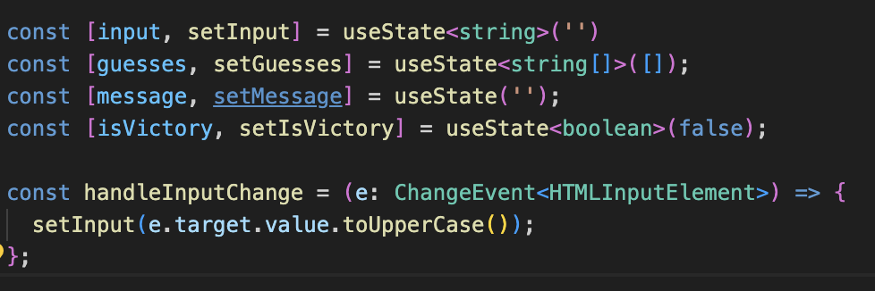

Чтобы реакт правильно отрисовывал элементы необходимо использовать хуки useState() для обновления состояния компонентов.

Далее приступим к реализации функции отправки формы с элементом ввода. Необходимо прописать сценарии для каждого возможного случая. Например, если пользователь ввел недостаточно букв или если попытки закончились. Также сделаем переменную isVicory, при положительном состоянии которой пользователь не сможет больше тратить оставшиеся попытки в силу свой победы.

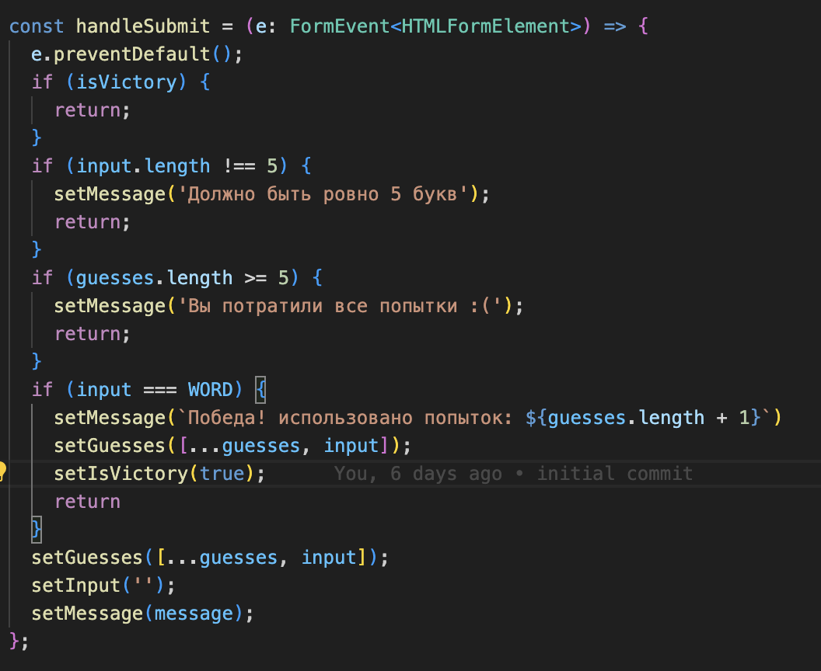

**Вывод:** научились писать сайт, реализовав простую игру с динамическими компонентами и использованием стилей и скриптов.